ЧТО ПРИВОДИТ К КРИЗИСНОЙ СИТУАЦИИ В ЖИЗНИ РЕБЁНКА

• Отсутствие доброжелательного внимания со стороны
взрослых
• Резкое повышение общего ритма жизни
• Социально-экономическая дестабилизация
• Алкоголизм и наркомания среди родителей
• Жестокое обращение с подростком, психологическое,
физическое и сексуальное насилие
• Алкоголизм и наркомания среди подростков
• Неуверенность в завтрашнем дне
• Отсутствие морально-этических ценностей
• Потеря смысла жизни
• Низкая самооценка, трудности в самоопределении
• Бедность эмоциональной и интеллектуальной жизни
• Безответная влюбленность

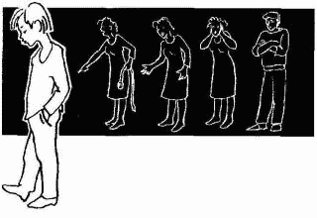

ЕСЛИ ВЫ ЗАМЕТИЛИ
изменения в поведении подростка

-- снижение контактности
- отгороженность
- замкнутость
- повышенная раздражительность
- утомляемость
- вспыльчивость по малейшему поводу
- появление асоциальных тенденций
- наличие актуальных конфликтов в семье и в школе

ЧТО И КАК ДЕЛАТЬ?

• Установите заботливые взаимоотношения с ребенком
• Будьте внимательным слушателем
• Будьте искренними в общении, спокойно и доходчиво спрашивайте о тревожащей ситуации
• Помогите определить источник психического дискомфорта
• Вселяйте надежду, что все проблемы можно решить конструктивно
• Помогите ребенку осознать его личностные ресурсы
• Окажите поддержку в успешной реализации ребенка в настоящем и помогите определить перспективу на будущее
• Внимательно выслушайте подростка!

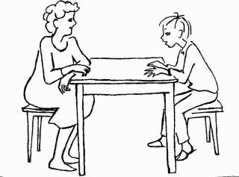

- Можно выражать свое недовольство отдельными действиями ребенка, но не ребенком в целом.
- Можно осуждать действия ребенка, но, не его чувства, какими нежелательными или «непозволительными»
- Недовольство действиями ребенка не должно быть систематическим, иначе оно перерастет в непринятия его.

Ощущение ценности жизни невозможно без осознания двух очень важных вещей:
• нам нужно хорошо к себе относиться;
• нам нужно, чтобы нас любили.
Потребность любви — это:
— потребность быть любимым;
— потребность любить;
— потребность быть частью чего-то.
Малоэффективные способы поведения взрослого
1. Ограничиваться утешающими нравоучительными выражениями.
2. Давать заниженную оценку происходящему.
3.Давать советы и наставления, которые никак не помогут.
4. Говорить о собственном видении ситуации, спорить.
5. Любопытничать или проявлять излишнюю сдержанность.
6. Принимать на свой счет
ругательства и крики.

Эффективные способы поведения родителя
1.Проявлять вежливость и уважение.
2.Не пускаться в споры, выдерживать нападки, не терять самообладания.
3.Искать что-то положительное, на что можно опираться как на ресурс в данной ситуации (люди, опыт, знания).
4.Привлекать специалистов, обращаться за консультацией к врачам, психологам, педагогам.
5.Помнить, что всегда можно найти конструктивный выход.

ЧТО НЕОБХОДИМО ПОМНИТЬ РОДИТЕЛЯМ ПОДРОСТКА

1.Открыто обсуждайте семейные и внутренние проблемы детей.
2. Помогайте своим детям строить реальные цели в жизни и стремиться к ним.

3.Обязательно содействуйте в преодолении препятствий.
4. Любые стоящие положительные начинания молодых людей одобряйте словом и делом.
5. Ни при каких обстоятельствах не применяйте физические наказания.
6. Больше любите своих подрастающих детей, будьте внимательными и, что особенно важно, деликатными с ними.

От заботливого, любящего человека, находящегося
рядом в трудную минуту, зависит многое.
Ведь это мы, родители, формируя отношения, помогая ребёнку в его развитии, получаем результат воздействия, результат своего труда.

ВНИМАНИЕ! ПОДРОСТОК!

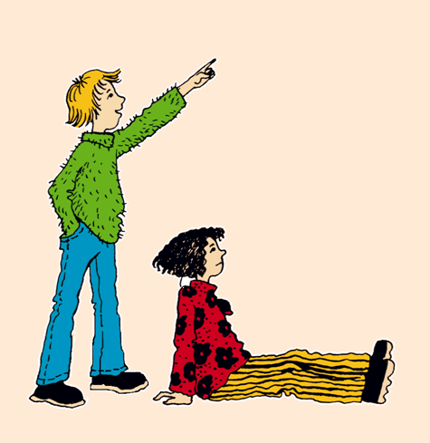

РЕКОМЕНДАЦИИ ДЛЯ РОДИТЕЛЕЙ

